Лекция 2 Основные метеорологические факторы зимнего периода.
Образование и свойства снежного покрова.
Свойство снега и свойства воздуха; плотность, теплопроводимость и прочность снежного покрова, сопротивление разрыву и сдвигу.

2.1 ФАКТОРЫ, ВЛИЯЩИЕ НА СОСТАВ РАБОТ И ТРУДНОСТЬ ЗИМНЕГО СОДЕРЖАНИЯ ДОРОГ

Трудность зимнего содержание дороги зависит от сочетания ряда факторов, которые могут быть разбиты на следующие основные группы:
- природно-климатические;
- проектно-строительные;
- эксплуатационные.
К природно-климатическим факторам относят:
- метеорологические;
- рельеф;
- растительность.
Метеорологические факторы:
- продолжительность периода зимнего содержание дорог;
- метелевый режим;
- ветровой режим;
- температурный режим;
- количество и вид осадков;
- высота снежного покрова.
- Все эти факторы взаимосвязаны и могут встречаться в различных сочетаниях.
- От продолжительности зимнего периода зависит продолжительность периода снегоборьбы, а, следовательно, и общий объем работ, выполняемый дорожными подразделениями.
- Поэтому в районах с продолжительным зимним периодом снегозащитные устройства служат меньше лет, снегоочистительные машины подвергаются усиленному износу.
- Количество выпадающего или приносимого к дороге снега влияет на общий объем работ по снегоборьбе, их трудоемкость и сложность, влияет на выбор типов и размеров снегозащитных устройств.
- Снежные отложения, образующиеся при спокойных снегопадах, обычно имеют небольшую толщину – 1-5 см. Но бывает случаи когда за 1 снегопад выпадает слой снега до 1 м.
- Наибольшее количество снега приносит к дороге во время метелей.
- От интенсивности снегопадов и метелей зависит скорость накопления снега на дороге и у защит.
- Чем интенсивнее снегопад или метель, тем чаще приходится совершать проходы по дороге снегоочистительным машинам и чаще переустанавливать защиту при её отработке.
- Частота и продолжительность метелей и снегопадов влияют на объемы и сроки снегоочистительных работ, и работу по устройству и эксплуатации снегозащиты.
Чем короче промежутки между метелями, тем выше должен быть темп работ по уборке снежных отложений, перестановке щитов, прокладке снежных и проведению других мероприятий обеспечивающих надлежащее состояние дороги.
Данные о частоте и продолжительности могут быть получены по материалам наблюдений метеостанций.
Температурный режим в течении зимнего периода влияет на условия зимнего содержания и условия снегоборьбы. При сильных морозах падает производительность труда рабочих.
Резкие колебания температуры (т.е. чередование оттепелей с морозами) приводят к смерзанию снега, что очень затрудняет его уборку. В районах с частыми оттепелями наиболее частый гололед а, следовательно, скользкость на дороге.
- 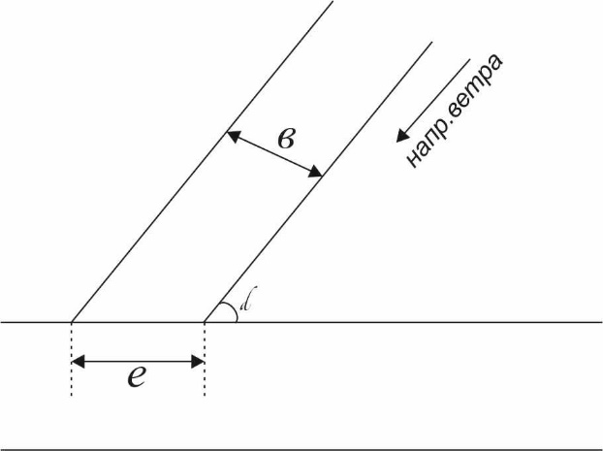
- Высота снежного покрова определяет высоту, которую должны иметь насыпи для обеспечения их незаносимости. Чем больше высота снежного покрова, тем выше должны быть насыпи.

- Возможные нарушения нормального автомобильного движения.
- Как бы тщательно не была ограждена дорога снегозащитой, снег все же попадает на дорогу, так как частично проносится при метелях через защитные линии кроме того, выпадает из облаков на проезжую часть.
- Даже на участках дороги, защищенных лесом, при верховой метели и снегопадах образуется значительный слой снега.
- По этой причине возможны нарушения нормального движения автомобильного транспорта по дороге в зимний период.
- Следовательно, необходимо на дороге организовать службу по очистке проезжей части от выпавшего на проезжую часть снега.
- На снегоочистку в настоящее время расходы составляют до 50 % от суммы затрат на зимнее содержание дороги. Задачей службы снегоочистки является недопущение образования слоя снега на проезжей части, обеспечения беспрерывного и нормального движения автотранспорта с расчетной скоростью. Количество машин и протяженность участка, который обслуживает отряд снегоочистительной техники выбирается с таким расчетом, чтобы за время, которое необходимо машине для одного прохода по участку, выпадающий снег не образовал слой не более 5 см, так как при слое снега более 5 см автомобиль уже не может двигаться с расчётной скоростью. Кроме того поток автомобилей, движущийся по проезжей части во время снегопада прикатывает выпавший снег, что сильно затрудняет его уборку с проезжей части.
Основными факторами, определяющими особенности зимнего содержания дорог, являются:
- температуры воздуха;
- наличие и мощность снежного покрова;
- плотность и прочность;
- наличие и степень проявления оттепелей и зимних дождей.
- Наличие отрицательных температур создает необходимость принятия соответствующих и серьезных мер. Вызывается это тем обстоятельством, что отрицательные температуры, если не будут приняты необходимые меры, создают условия, повышающие скользкость проезжей части, а это, в свою очередь, вызывает снижение коэффициента сцепления φ ниже допустимого, т.е. ниже 0,4.
- Повышение скользкости проезжей части дороги при отрицательных температурах вызывается наличием на ней корки льда или прикатанного транспортом слоя снега со скользкой, обледеневшей поверхностью.
Появление на проезжей части дороги корки льда или прикатанного, скользкого обледеневшего слоя снега вызывается:
- мокрым или влажным снегом;
- оттепелями;
- зимними дождями;
- сухим снегом, выпавшим на мокрую поверхность;
- наличием слоя сухого снега с образовавшейся на нем, в результате движения транспорта, тонкой, обледеневшей коркой;
- подтаиванием поверхности слоя снега днем и замерзанием ее ночью;
- осаждением атмосферной влаги (сублимация водяного пара на покрытии или осаждение мелких водяных капель, образующих туман) на охлажденное покрытие.
Все эти виды обледенений поверхности проезжей части вызывают снижение коэффициента сцепления φ до величины 0,25 - 0,15, а иногда даже и до 0,07, т.е.много меньше против допустимого.
Обледенения поверхности проезжей части дорог происходят на всей территории Казахстана и в течение всего периода с отрицательными температурами, т.е.поздней осенью, зимой и ранней весной. И обледенение могут вызвать любые отрицательные температуры от -1° до -50° и ниже.
Наличие на проезжей части дорог снега создает двоякие условия:
- рыхлый слой снега препятствует движению автомобилей в связи с увеличением сопротивления качению f;
- плотный слой снега наоборот позволяет создать ровную поверхность, способствующую уменьшению сопротивления качению, особенно на грунтовых дорогах.
- Но поверхность плотного слоя снега, как уже указано, превращается в обледеневшую корку и сильно снижает коэффициент сцепления. Поэтому на проезжей части дороги, имеющей дорожные одежды, и особенно с покрытиями, позволяющими счищать выпавший снег полностью без нарушения их целостности, такую уборку снега следует делать обязательно.
- Необходимо также помнить, что и уборка снега наиболее эффективна и экономична тогда, когда снег имеет наименьшую плотность и прочность.
- Приведем количественные значения сопротивления качению и сопротивлений вырезанию и перемещению снега при его уборке.
- Плотность снегового покрова (весовая) представляет собой отношение веса снега к его объему и измеряется в граммах на кубический сантиметр (г/см³) (раздаточный материал).
- Плотность слоя свежевыпавшего снега, в зависимости от формы выпадающих снежинок, замерена (А. Шепелевский, 1939 г.):
- рыхлый свежевыпавший - 0,06 - 0,08
- « свежий хлопьями - 0,04 - 0,07
- « « средними снежинками - 0,08 - 0,12
- « « крупинками - 0,13
- « « мелкими крупинками - 0,08 - 0,16
- Плотность слоя свежевыпавшего снега, в зависимости от силы ветра при его выпадении, замерена (Г.Д. Рихтер, 1945 г.):
- в тихую погоду - 0,04 - 0,07
- при легком ветре - 0,04 - 0,18
- при среднем ветре - 0,12 - 0,18
- при сильном ветре - 0,15 - 0,28
- Плотность снегового покрова с течением времени под влиянием собственного веса, давления вновь образующихся слоев и уплотняющего действия ветра постепенно увеличивается и к концу зимы достигает в среднем 0,30.
- Прочность (твердость) снежного покрова представляет собой его несущую способность, измеренную килограммами на квадратный сантиметр (кГ/см²).
- С физической точки зрения прочность снегового покрова зависит от его плотности, характера межкристаллического сцепления и температуры.
- Зависимость прочности ненарушенного снегового покрова от его плотности при температуре снега ниже -3° показана в таблице 1.
- Таблица 1
Плотность снега | Несущая способность слоя снега, кГ/см²
0,10 | 0,02
0,15 | 0,03
0,20 | 0,06
0,25 | 0,10
0,30 | 0,15
0,35 | 0,25
0,40 | 0,30
Наличие слоя снега на проезжей части дороги с плотностью, при сухом снеге, до 0,4 вызывает увеличение сопротивления качению и отсюда, как следствие, снижение скоростей движения автомобилей. Количественные значения влияния скоростей в зависимости от толщины слоя снега приведены на рисунке 1.
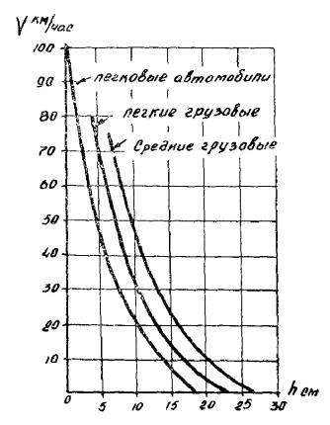
Рис. 1. Зависимость скорости движения автомобилей от толщины ненарушенного слоя снега
Основными видами мероприятий по борьбе со снегом и льдом на дорогах являются:
- защита проезжей части и обочин от отложений на них снега, приносимого ветром с окружающей местности;
- уборка снега с проезжей части и обочин;
- недопущение и ликвидация обледенений проезжей части дороги;
- недопущение образования лавин и меры по их ликвидации;
- недопущение образования наледей и меры по их ликвидации.

Основными факторами, определяющими образование снегоотложений на земляном полотне дороги, являются: метелевый режим, высота снежного покрова, элементы земляного полотна, природный фактор (рельеф местности, по которой проходит дорога, наличие растительности и т.д.).

Основными снегозащитными мероприятиями при трассировании дорог являются:
- проложение трассы по наименее заносимым местам;
- учет направлений главных метелевых ветров при трассировании.

Незаносимость дороги снегом в значительной степени зависит от правильного сочетания элементов плана и продольного профиля с рельефом местности и учета при этом направления главных метелевых ветров. Степень заносимости земляного полотна при различном характере местности и расположении трассы неодинакова.
При проектировании вновь строящихся или реконструируемых дорог рекомендуется предусматривать меры по обеспечению снегонезаносимости дорог. К ним относятся:
- проектирование продольного профиля снегонезаносимыми насыпями с рабочими отметками больше руководящей рабочей отметки по условию снегонезаносимости;
- проектирование поперечных профилей выемок, позволяющих уменьшить или замедлить их снегозаносимость;
- проектирование обоснованной снегозащиты.

Незаносимость дороги в насыпи метелевым снегом обеспечивается проектированием продольного профиля с рабочими отметками, равными и больше руководящей рабочей отметки, 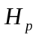, по условию снегонезаносимости.
Руководящая отметка по условию снегонезаносимости определяется расчетом по формуле:

= 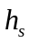 + 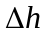, где

- руководящая рабочая отметка по условию снегонезаносимости, м;
- расчетная высота снежного покрова в данной местности, принимаемая с расчетной вероятностью превышения 5%, м;
- возвышение бровки земляного полотна над расчетной высотой снежного покрова, обеспечивающее сдувание снега с полотна, м.
При отсутствии указанных данных допускается упрощенное определение с использованием метеорологических справочников .
принимается для дорог V технической категории равным 0,4 м, IV категории - 0,5 м, для дорог III категории - 0,6 м, II категории - 0,7 м, I категории - 1,2 м. Насыпи, не отвечающие приведенному условию, заносятся снегом при метелях и, как правило, ограждаются снегозащитой.
Если дорога проходит по подветренному склону рельефа в верхней трети, то руководящая рабочая отметка насыпи равна:

= + 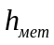 + , где

- высота метелевых снегоотложений от расчетного объема снегоприноса, определенного с вероятностью превышения.
Расчетная вероятность превышения принимается равной 10% для дорог с интенсивностью движения до 3000 авт./сут, 5% - для дорог с интенсивностью от 3000 до 7000 авт./сут и 3% - для дорог с интенсивностью движения свыше 7000 авт./сут.
Выемки не заносятся в том случае, если снег, приносимый за зиму метелями, может разместиться на подветренном откосе.
Раскрытые выемки заносятся снегом медленнее, чем выемки с крутыми откосами. Поэтому смысл раскрытия выемок заключается в том, чтобы уменьшить заносимость и объем работ по снегоочистке.
Рекомендуется раскрывать или разделывать под насыпь выемки глубиной до 1 м (рисунок 2). В выемках глубиной от 1 до 5 м следует устраивать уположенные откосы с заложением от 1:6 до 1:4 (с увеличением глубины выемок пологость откосов уменьшается), или при заложении откосов 1:1,5 устраивать полки для размещения на них приносимого метелью снега (рисунок 2, в). Ширина полки принимается в зависимости от объема снегоприноса, но не менее 4,0 м.

а)
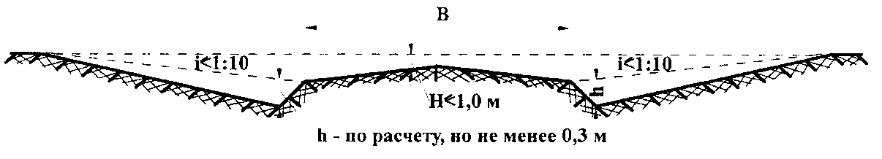

б)
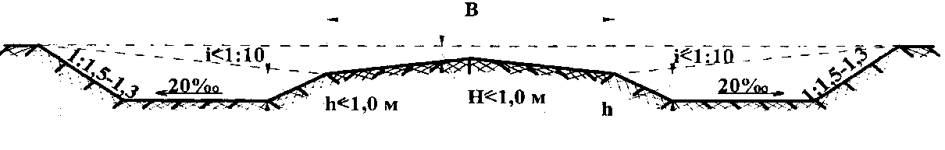

в)
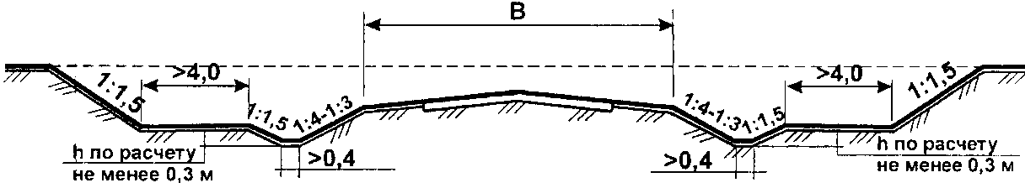

Рисунок 1. Выемки:
а - раскрытая; б - разделанная под насыпь; в - с полками

Раскрытые выемки и выемки с уположенными откосами ограждаются снегозащитой.
С целью проектирования обоснованной снегозащиты на снегозаносимых участках дорог проводят анализ рабочих отметок в продольном профиле и выделяют снегозаносимые участки (с рабочей отметкой насыпи меньше руководящей и все выемки). Для каждого участка определяют направление дороги по 16 румбам, объем снегоприноса к дороге за зиму с расчетной вероятностью превышения справа и слева к дороге, параметры расчетной метели (объем снегоприноса и продолжительность), возможные от них объемы снегоотложений и объем снегоотложений на земляном полотне от снегопада (Приложение Б).
Снегозащита обоснована, если она запроектирована на основе количественной оценки снега, приносимого к дороге за зиму, за одну метель, и снега, откладывающегося на земляном полотне после прохождения снегопада.
Объем отложений снега на проезжей части и обочинах дороги, 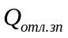, равен:

= 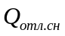 + 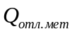, где

- объем отложений снега на проезжей части и обочинах от снегопада, м³/м;
- объем отложений метелевого снега на проезжей части и обочинах, м³/м.
Если какие-нибудь из мероприятий не учтены в проекте, то дорожная служба выявляет снегозаносимые участки в процессе эксплуатации дороги и в соответствии с этими данными назначает необходимые мероприятия по уменьшению снегозаносимости дороги метелевым снегом.
Если заносимость вызывается неправильным расположением дороги в плане, необходимо при первой возможности произвести перетрассирование заносимых участков.
Для правильного выбора нового направления нужно провести зимние изыскания с промером высоты снежного покрова в период максимального накопления снега. При изысканиях должны быть выявлены участки местности, где интенсивно откладывается снег и возможно образование заносов в случае прокладки дороги. Такие места нужно обходить.
При невозможности проведения изысканий или в дополнение к полученным при изысканиях данным следует руководствоваться излагаемыми выше положениями о влиянии рельефа местности на заносимость (п. в).
Если в процессе эксплуатации дороги выявлены снегозаносимые участки, то проводится их обследование, выявляются причины заносимости и принимаются меры по обеспечению снегонезаносимости.
По степени снегозаносимости участки дорог классифицируют следующим образом (таблица 2).

Таблица 2 - Характеристики участков дорог по снегозаносимости

Категория заносимости  участков | Характеристика участка
Сильнозаносимые | Нераскрытые выемки любой глубины, если на  подветренном откосе не может разместиться весь  снег, приносимый в течение зимы.
Среднезаносимые | Раскрытые выемки, выемки, разделанные под насыпь,  нулевые места и насыпи ниже высоты снежного  покрова в данной местности, определенной с  расчетной вероятностью превышения.
Слабозаносимые | Насыпи высотой менее руководящей рабочей отметки  по условию снегонезаносимости, но больше высоты  снежного покрова с вероятностью превышения.
Незаносимые | Насыпи высотой более руководящей рабочей отметки  по условию снегонезаносимости; нераскрытые  выемки, подветренный откос которых может вместить  весь снег, приносимый за зиму; выемки с полками,  предусмотренными для размещения приносимого  метелью снега на подветренных откосах выемок и  над полками.

Показателями уровня зимнего содержания являются:
– ширина чистой от снега и льда поверхности дороги;
– толщина слоя рыхлого снега на поверхности дороги, накапливающегося с момента от начала снегопада или метели до начала
снегоочистки и в перерывах между проходами снегоочистительных машин;
– толщина уплотнённого слоя снега (снежного наката) на проезжей части и обочинах;
– сроки окончания очистки дороги от снега и ликвидации зимней скользкости.
Контрольные вопросы:

- Факторы влияющие на состав работ и трудность зинего содержания дорог;
- Особенности зимнего содержания дорог;
- Основные снегозащитные мероприятия при трассировании дорог;
- Характеристики участков дорог по снегозаносимости.

